Likovna kultura 12.5.2020.

Danas ćemo djeco raditi krasopis ili kaligrafiju. Krasopis ili kaligrafija je umjetnost lijepog pisanja rukom uz pomoć pera, kista, tinte ili nekog drugog pribora za pisanje. Osoba koja se bavi krasopisom zove se krasopisac ili kaligraf. U starim kulturama, posebni su se ljudi (pisari) cijeli život bavili samo pisanjem. Tako je nastala kaligrafija. Iako označava jednu od najstarijih formi komuniciranja, pronašla je svoje mjesto u modernom društvu.
Od početka čovjekove pisane komunikacije do danas postojale su različite vrste pisma: slikovno, pojmovno, slogovno, alfabet. S vremenom se sve veći broj ljudi počeo opismenjavati, polaziti škole, a pismo je postajalo sve jednostavnije. Nakon pronalaska Gutenbergova tiskarskog stroja počele su se tiskati knjige i broj krasopisaca se smanjivao. U današnje digitalizirano doba ljudi uglavnom pišu na računalu no ipak pisanje rukom nije izgubilo čaroliju. Veličina i oblik slova pa i kut pod kojim pišemo govori nam mnogo o osobi koja je napisala pismo. Krasopis govori da smo se jako trudili, pazili smo na točnost, jasnoću i urednost pokazujući da nam je stalo do osobe kojoj pišemo.
Vaš današnji zadatak je kaligrafija ili krasopis.
Pribor koji će vam biti potreban za rad je list papira, može A4 format , veličine iz bilježnice,olovka, crni tuš, tempera, flomaster…Prvo ćete na papiru olovkom lagano skicirati slova, tako da budu pisana kaligrafskom abecedom, U radu se koristite različitim vrstama točaka i crta, prema toku i karakteru: deblja, tanja, ravna,zakrivljena…Prva slova možete ukrasiti po volji i obojiti temperom.
Krasopisom ćete napisati svoje ime i grad u kojem živite.
Možete pogledati i ova dva videa o lijepom pisanju.
https://www.youtube.com/watch?v=ayesQcPSOwo
https://www.youtube.com/watch?v=b8WEVc7EMYw
Jučerašnja Škola na Trećem može ti pomoći u radu:
https://uciteljihr-my.sharepoint.com/:p:/g/personal/nastava_na_daljinu_ucitelji_hr/EXr3Kvd3IcRFiaoDd55S1zoBXlsCq-myWnv7APZiHu8eAQ?e=GDa8AK (prezentacija 21- 29).
Evo nešto o pismu kroz povijest:
-slikovno pismo 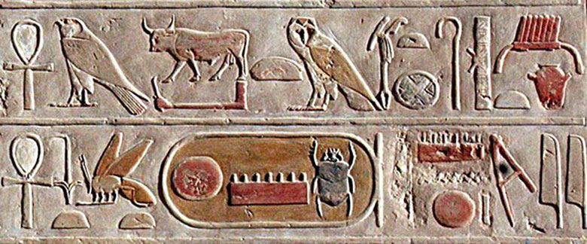
- hijeroglifi 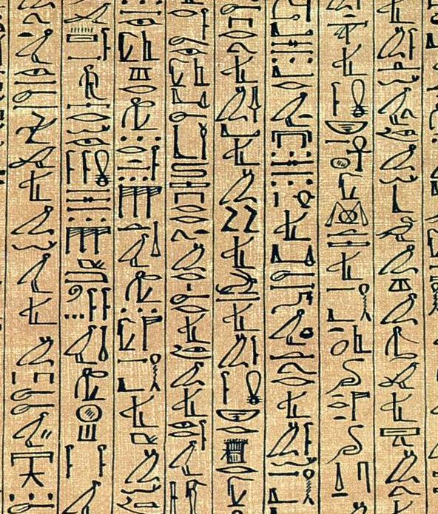
-glagoljica
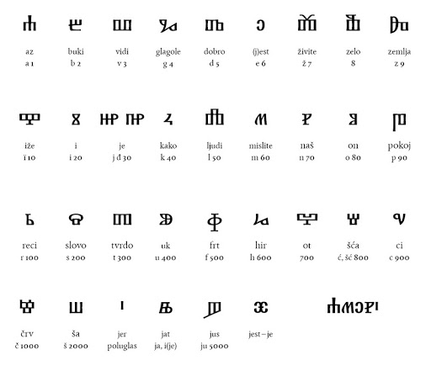
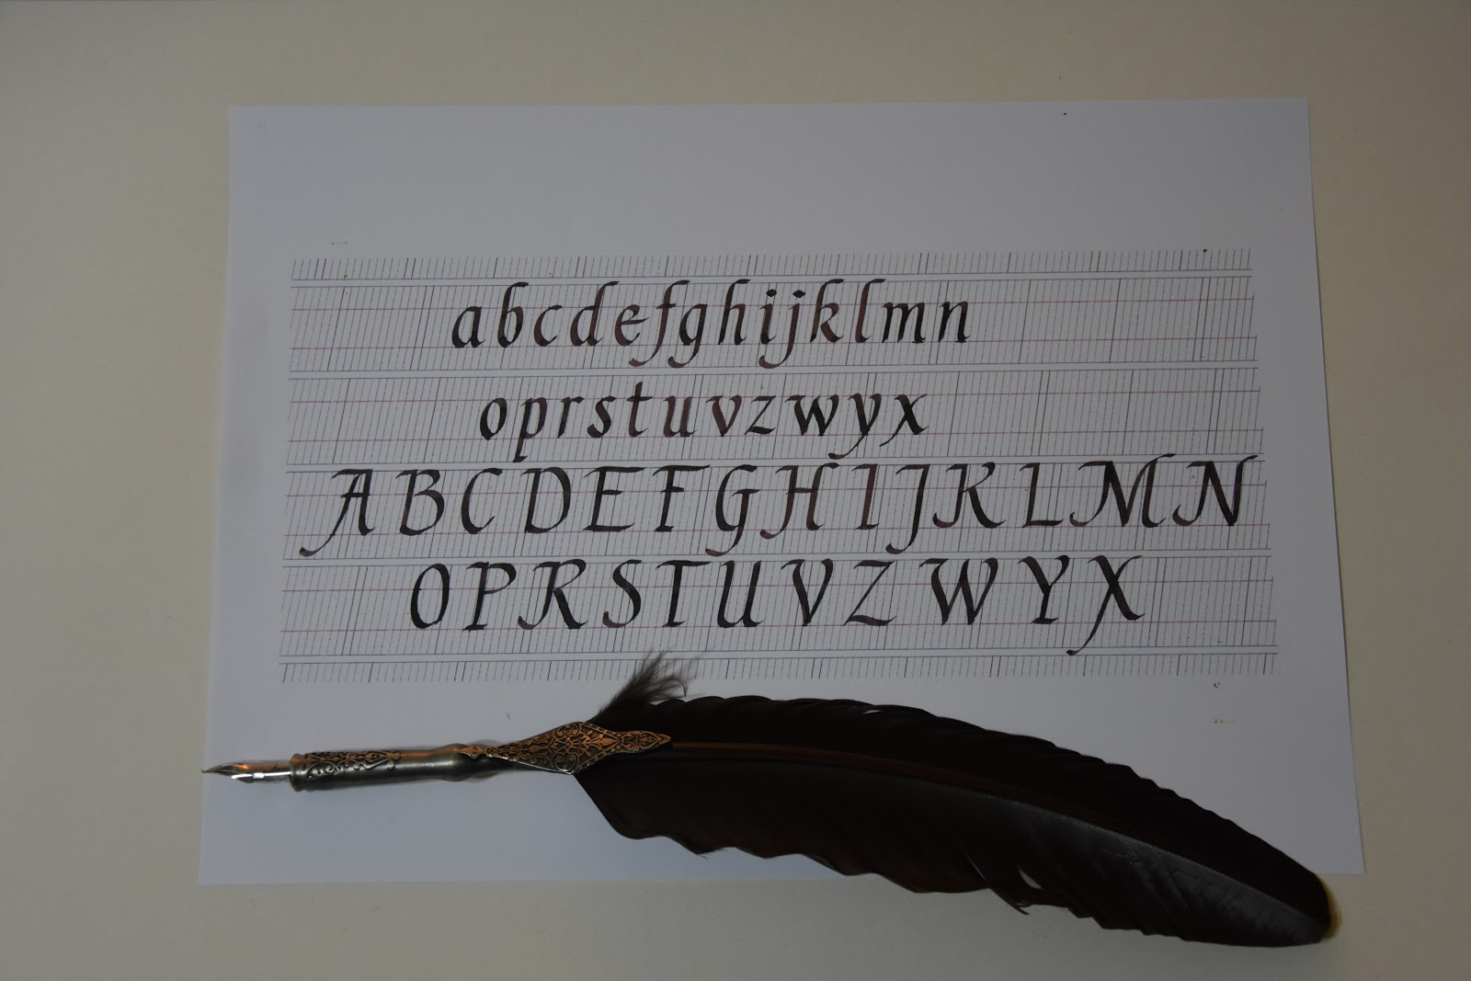
- kaligrafija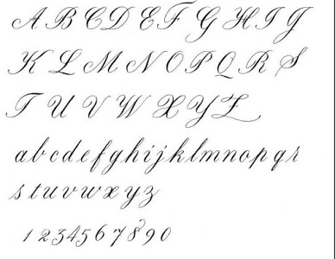

Rad mi pošalji na kontrolu u utorak, 19.5.2020.

